Nike id abre una tienda para customizar zapatillas
Nike ha inaugurado en Londres un nuevo concepto de tienda de zapatillas bastante novedosa.
Como se puede ver en la fotografía se trata de un espacio transparente donde los protagonistas son los cientos de modelos que hay expuestos. (Para ver más fotos visita: creativereview.co.uk).
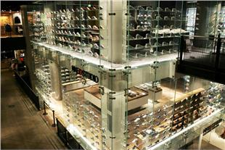
En esta tienda además los visitantes pueden customizarse las zapatillas partiendo de 54 modelos básicos. Estas zapatillas personalizadas pueden diseñarse también en casa a través de la web nikeid o en la propia tienda junto a una serie de diseñadores que ayudarán a los clientes.
Antes de su apertura al público Nike invito a conocer el espacio a bloggers, trendhunters y medios tradicionales.

